股指期货回测-沪深300股指期货
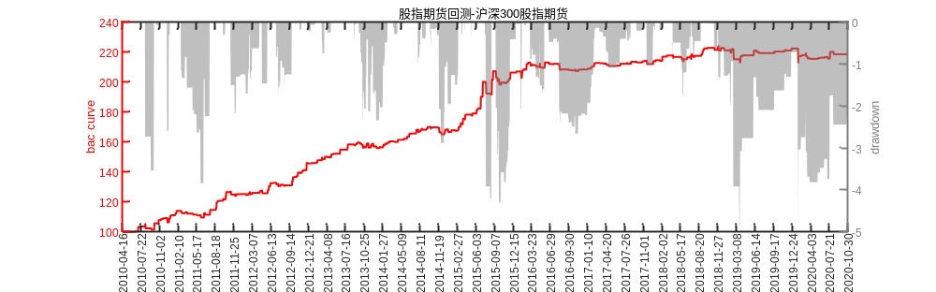
股指期货回测-中证500股指期货
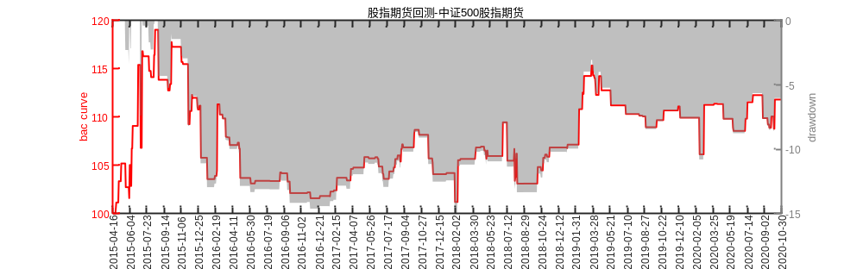
股指期货回测-上证50股指期货
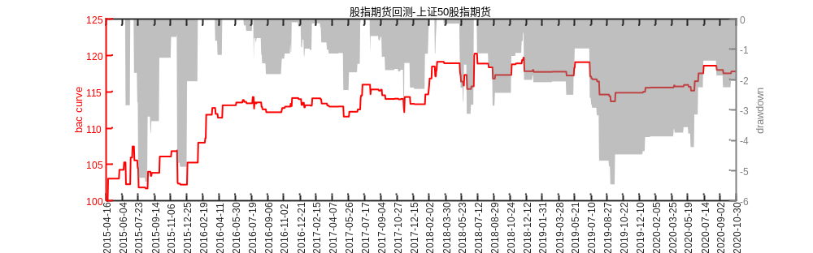
国债-2年期国债期货
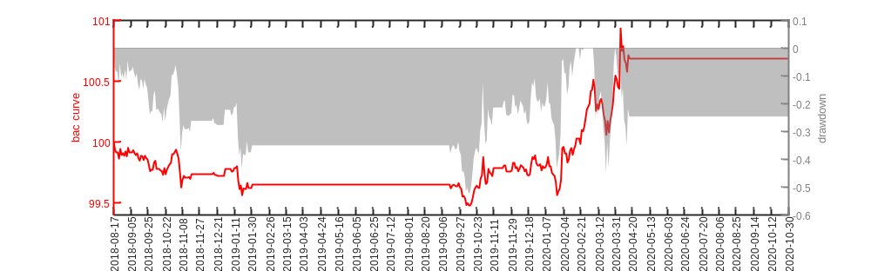
国债-5年期国债期货
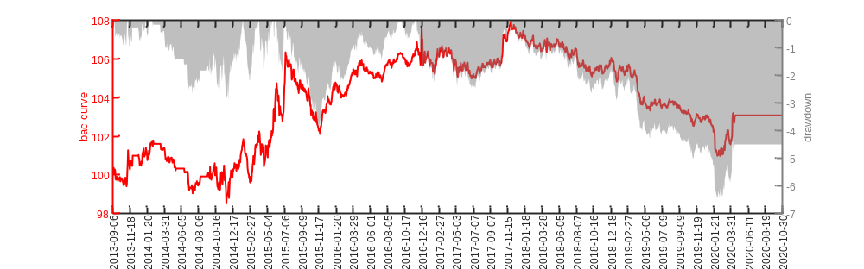
国债-10年期国债期货
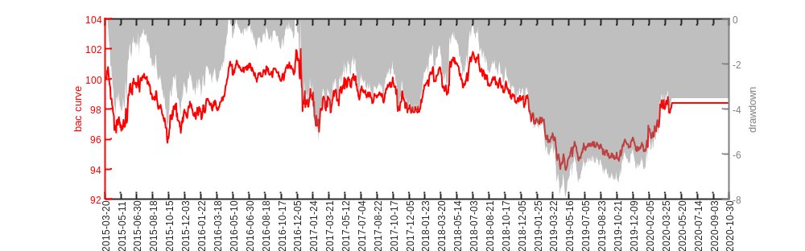
郑商所-郑苹果101
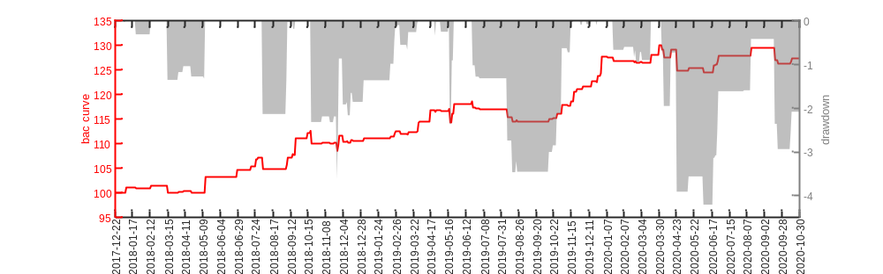
郑商所-郑棉花101
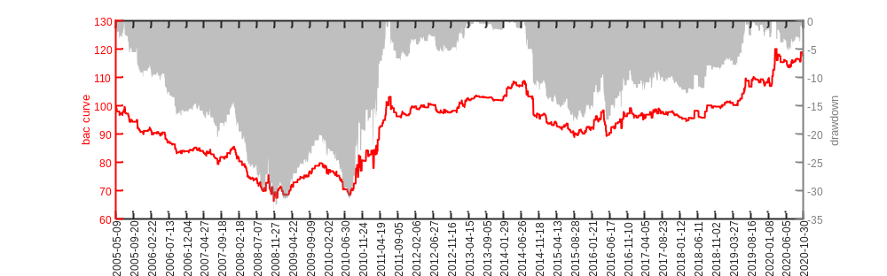
郑商所-郑红枣101
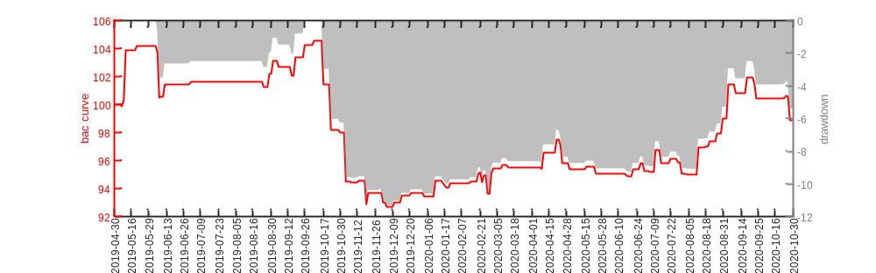
郑商所-郑棉纱101
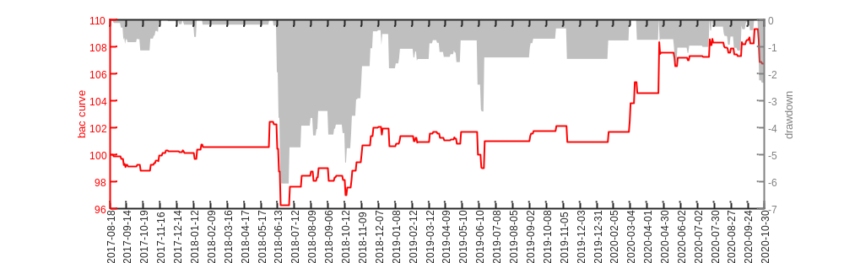
郑商所-郑玻璃101
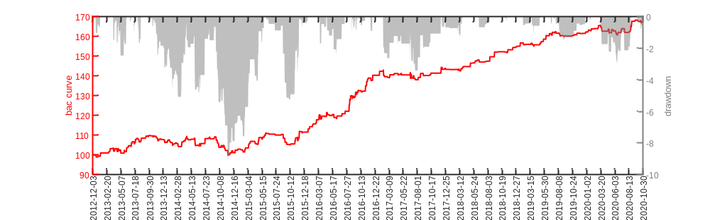
郑商所-郑粳稻101
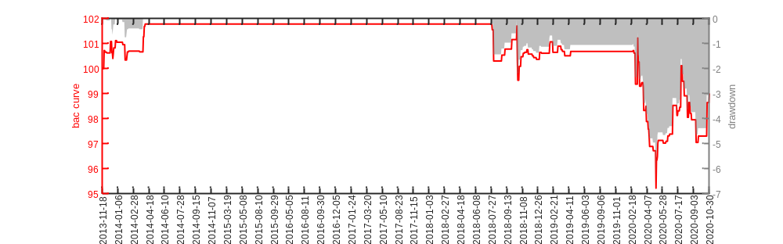
郑商所-郑晚籼稻011
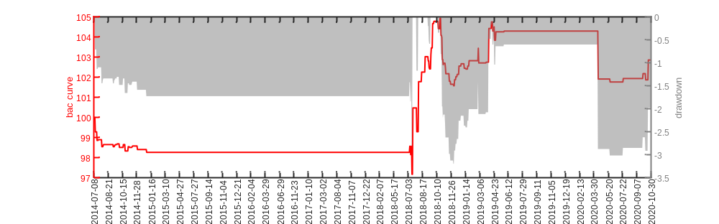
郑商所-郑甲醇101
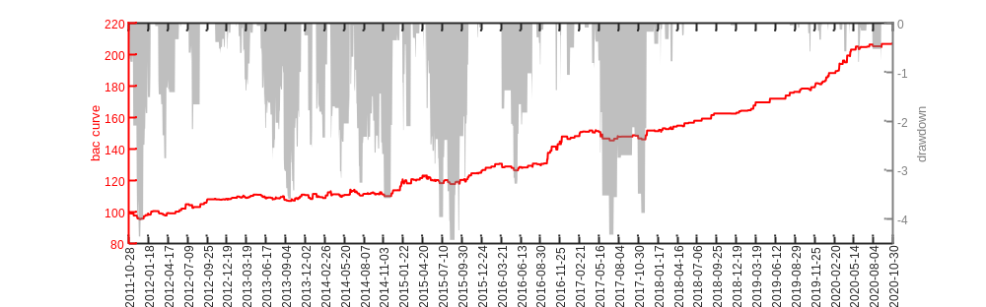
郑商所-郑菜油101
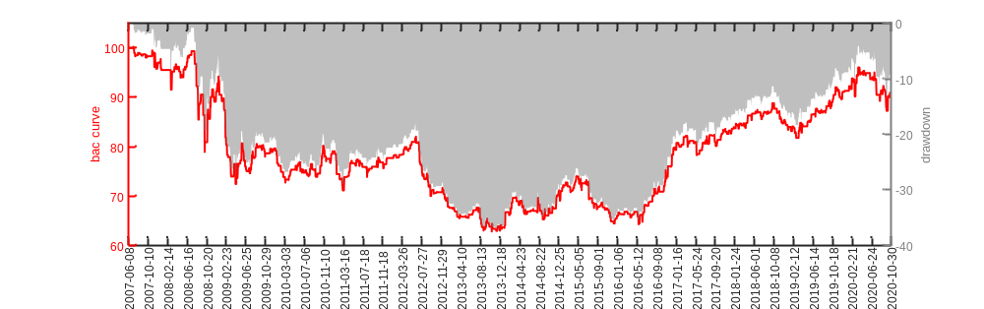
郑商所-郑普麦107
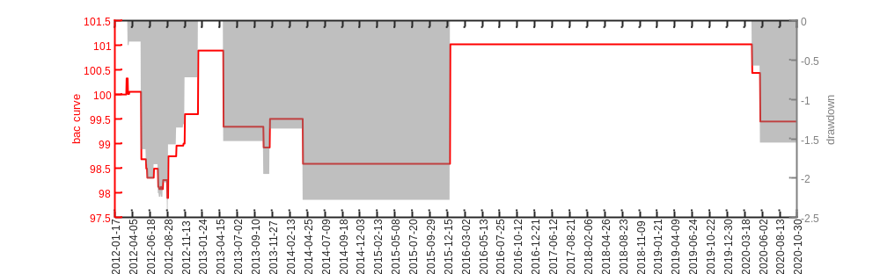
郑商所-郑菜籽粕101
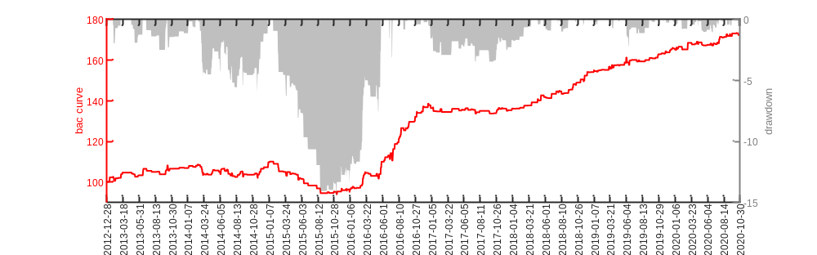
郑商所-郑油菜籽011
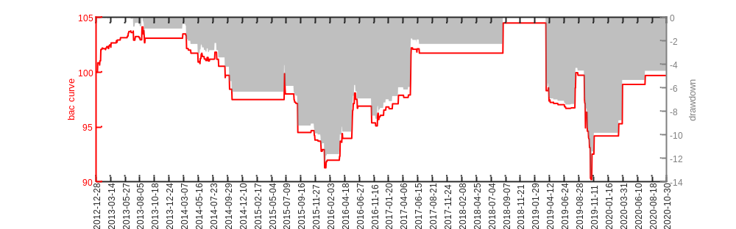
郑商所-郑纯碱101
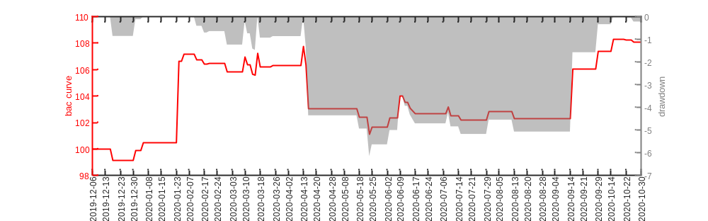
郑商所-郑硅铁101
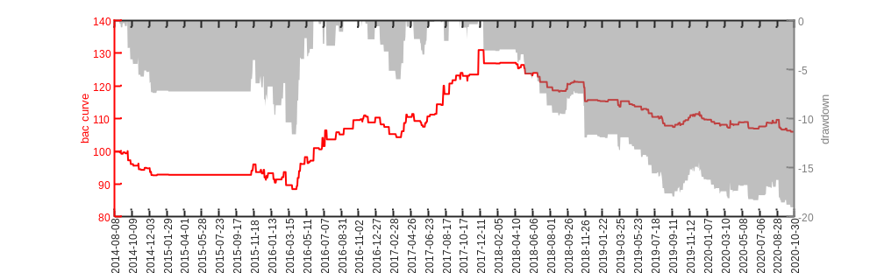
郑商所-郑锰硅101
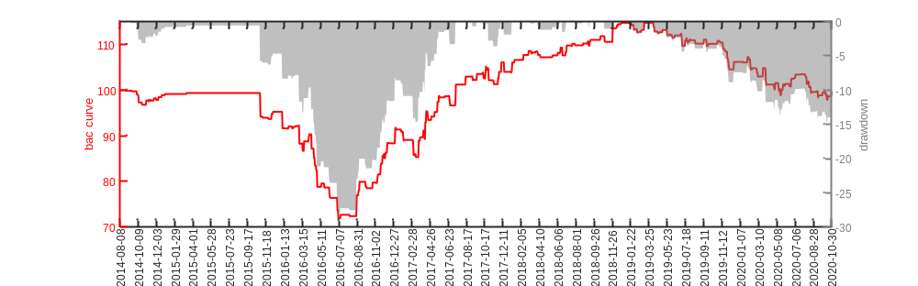
郑商所-郑白糖101
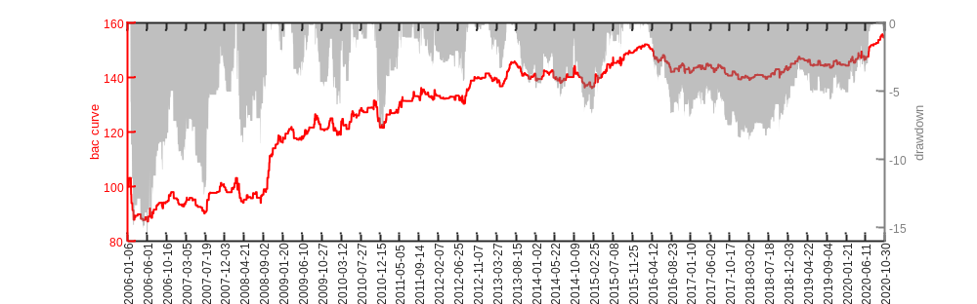
郑商所-郑PTA101
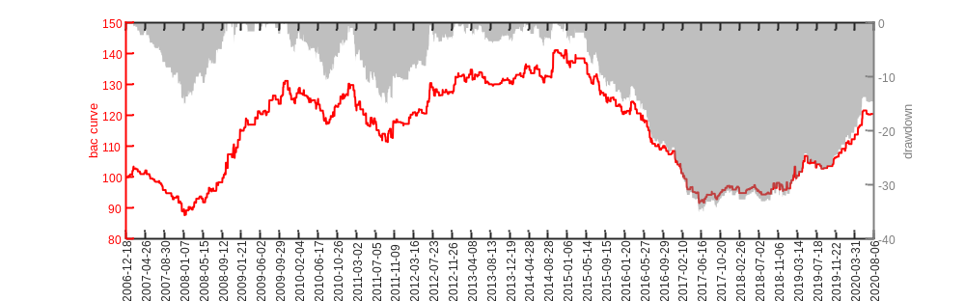
郑商所-郑尿素101
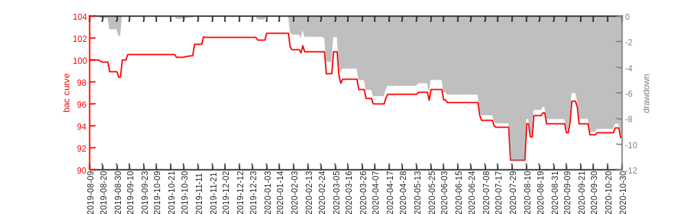
郑商所-郑强麦101
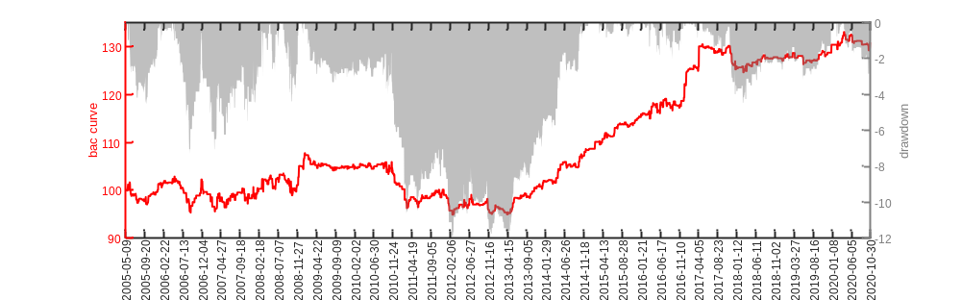
郑商所-郑动力煤101
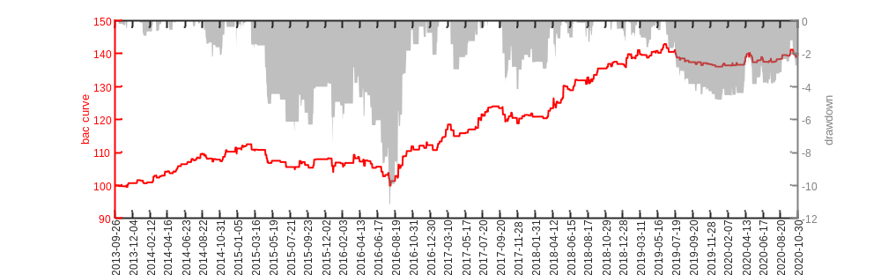
大商所-连豆一2101
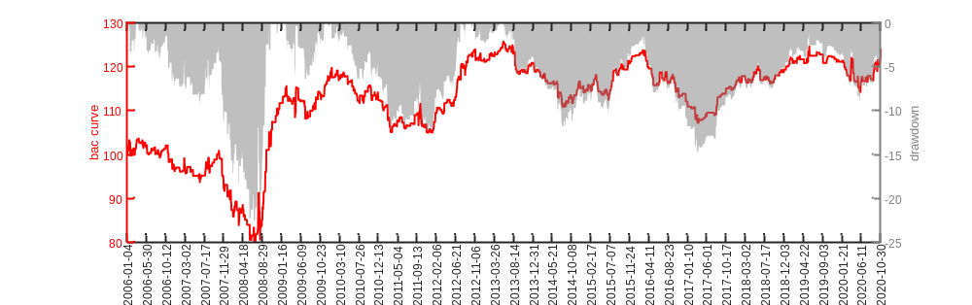
大商所-连豆二2012
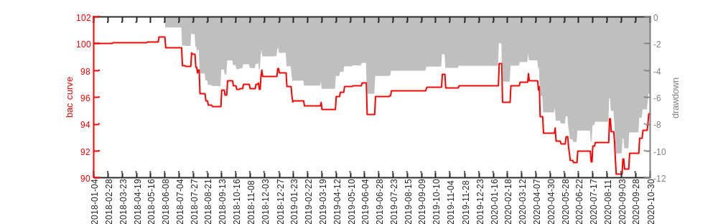
大商所-连玉米2101
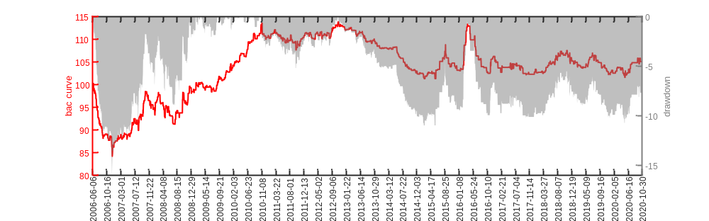
大商所-连玉米淀粉2101
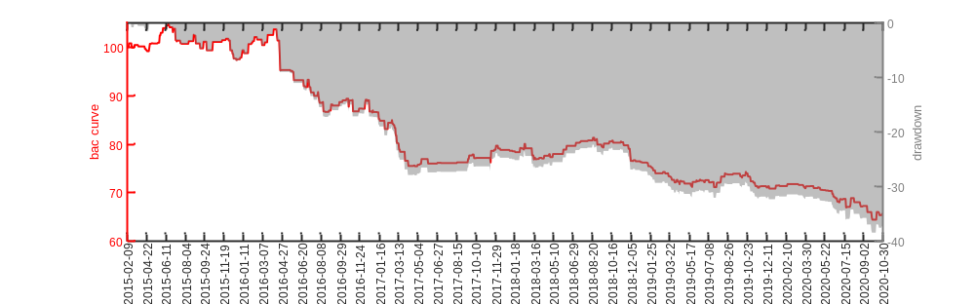
大商所-连苯乙烯2101
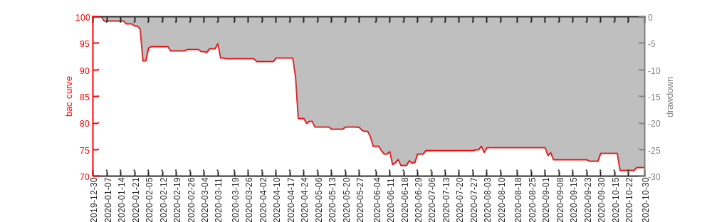
大商所-连乙二醇2101
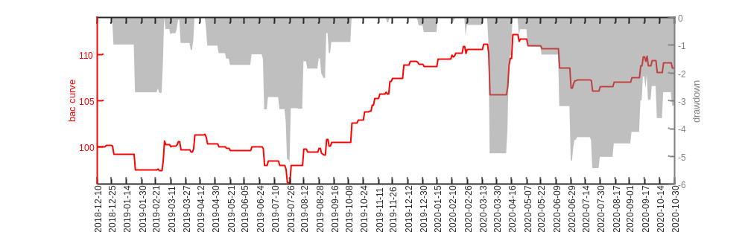
大商所-连铁矿石2101
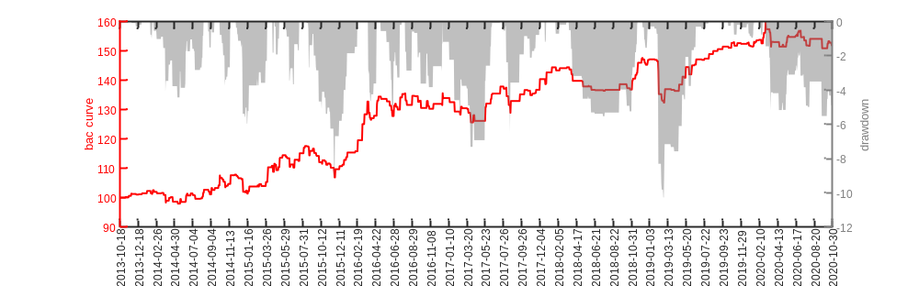
大商所-连焦炭2101
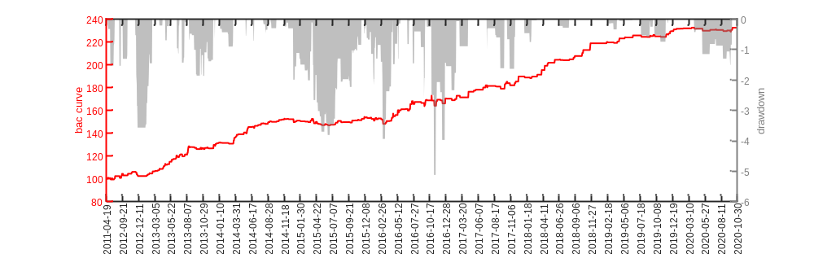
大商所-连鸡蛋2101
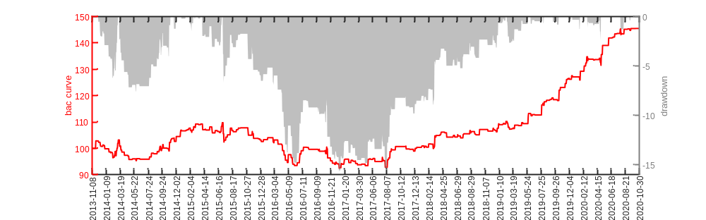
大商所-连焦煤2101
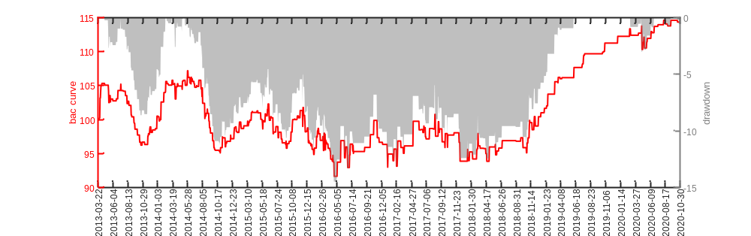
大商所-连聚乙烯2101
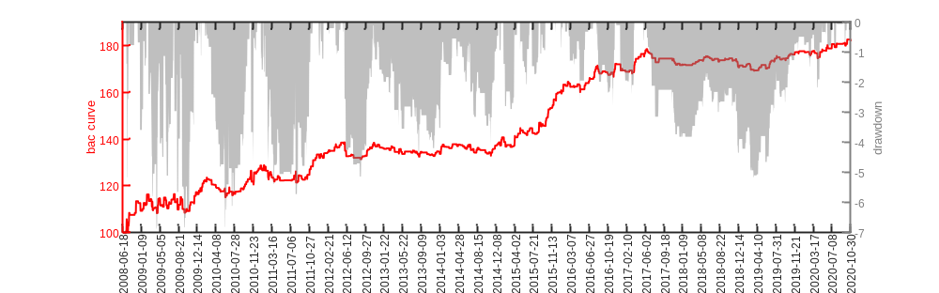
大商所-连豆粕2101
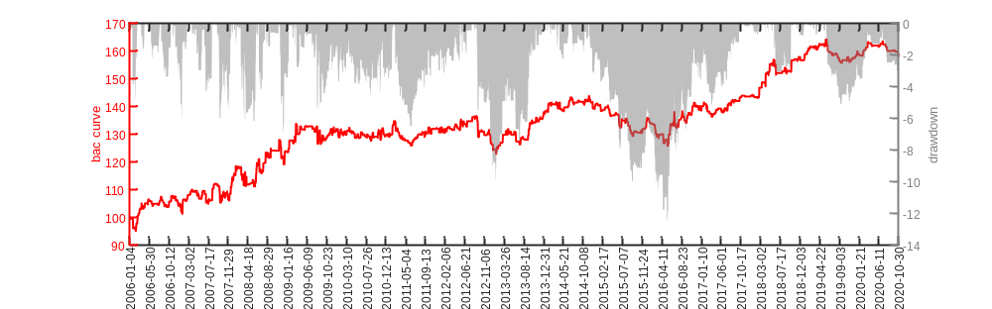
大商所-连棕油2101
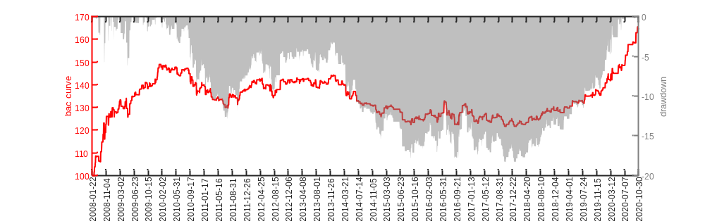
大商所-连聚丙烯2101
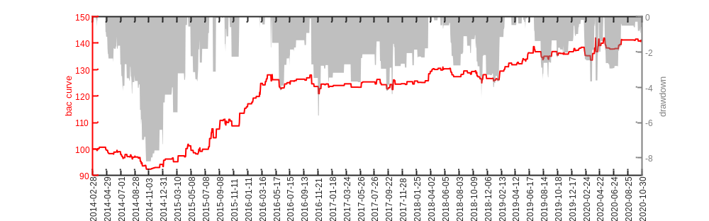
大商所-连粳米2012
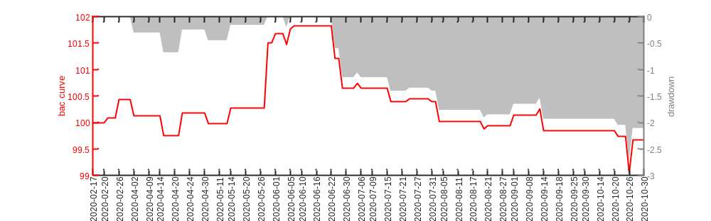
大商所-连PVC2101
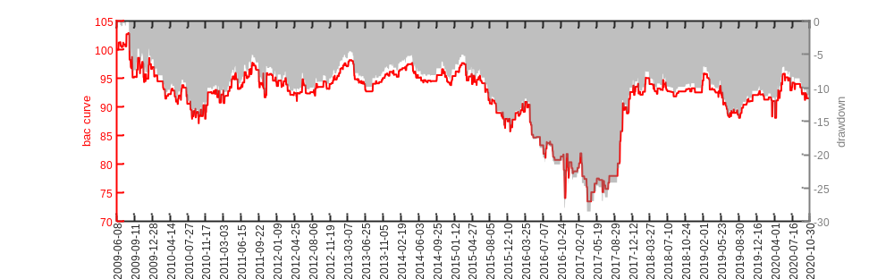
大商所-连豆油2101
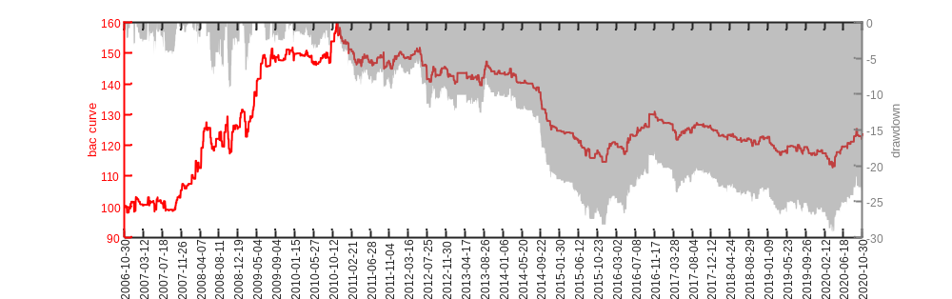
上商所-沪白银2012
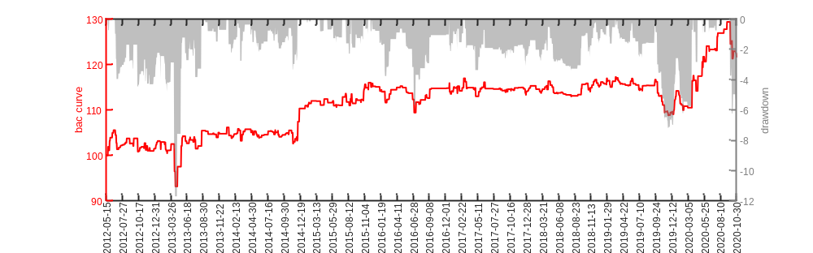
上商所-沪铝2012
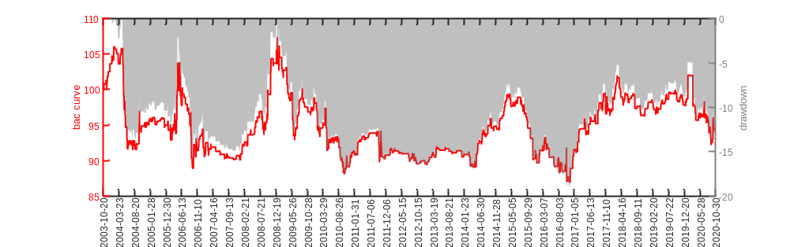
上商所-沪黄金2012
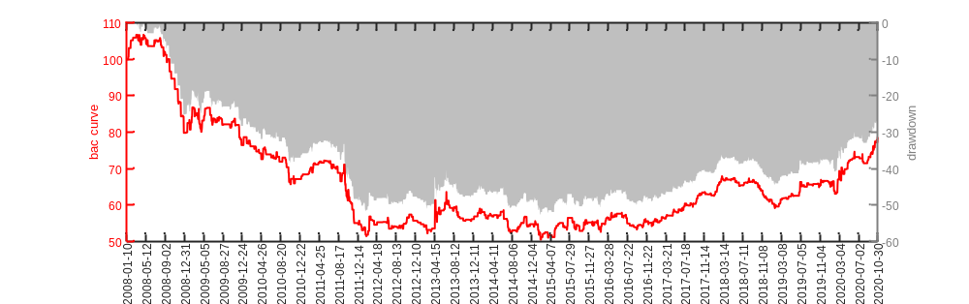
上商所-沪石油沥青2012
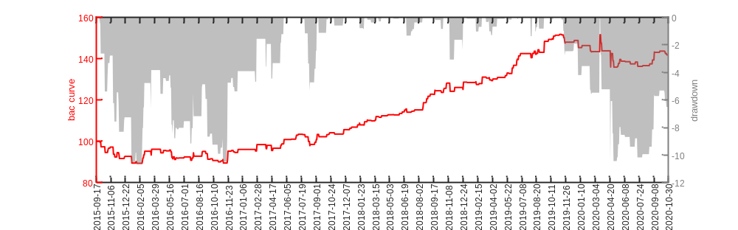
上商所-沪铜2012
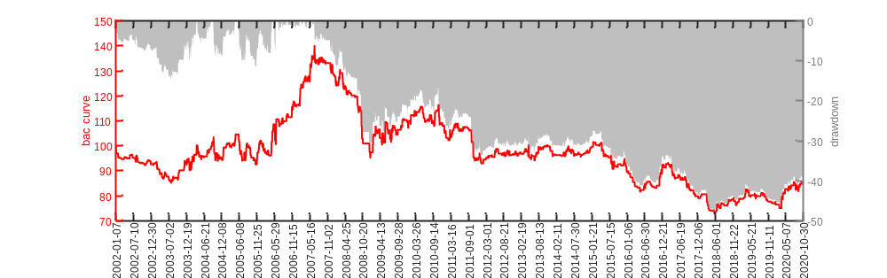
上商所-沪燃油2101
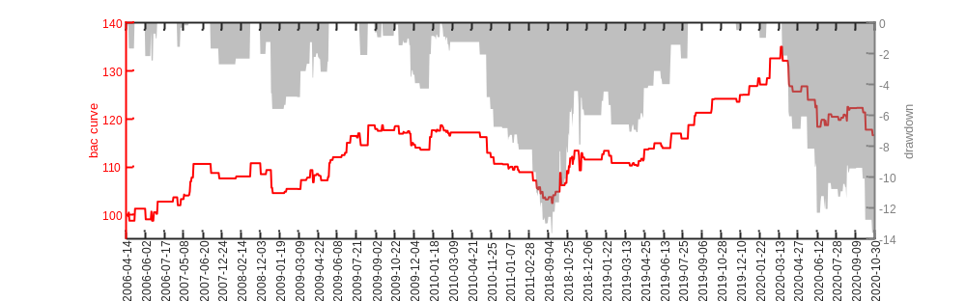
上商所-沪热轧卷板2101
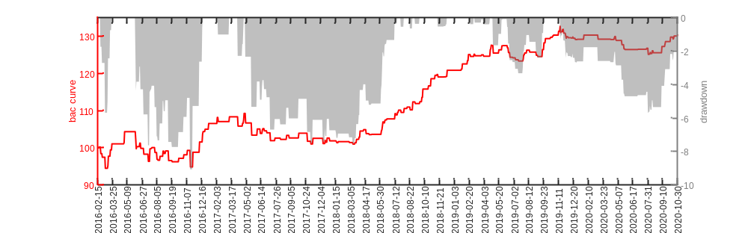
上商所-沪镍2012
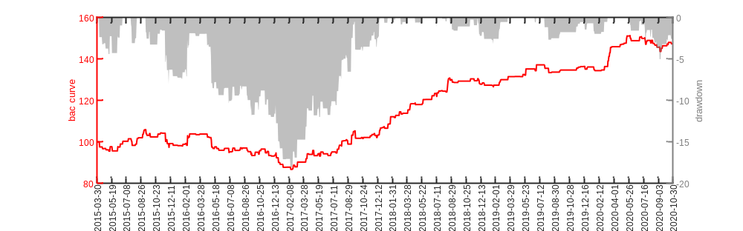
上商所-沪铅2012
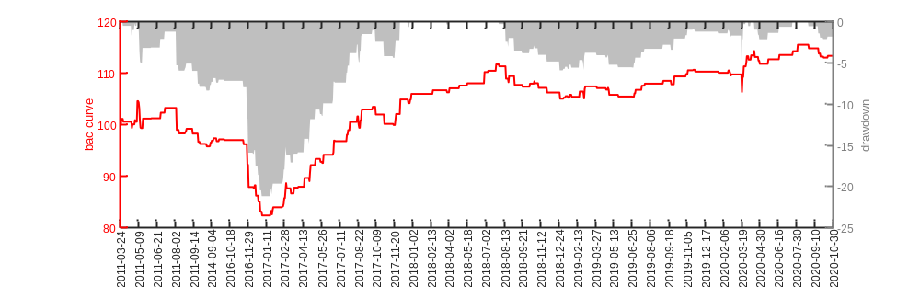
上商所-沪螺钢2101
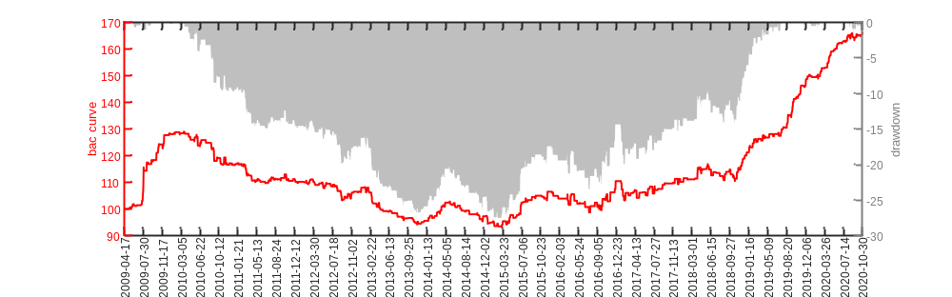
上商所-沪天胶2101
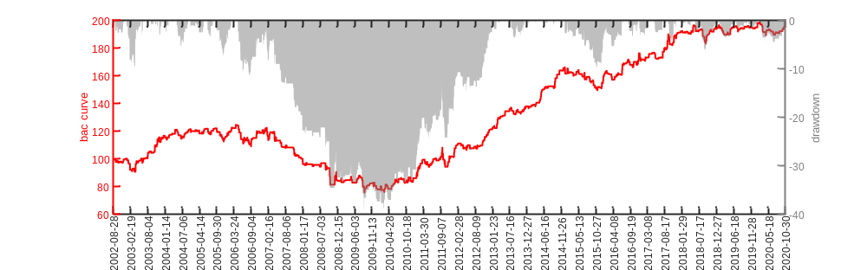
上商所-沪锡2101
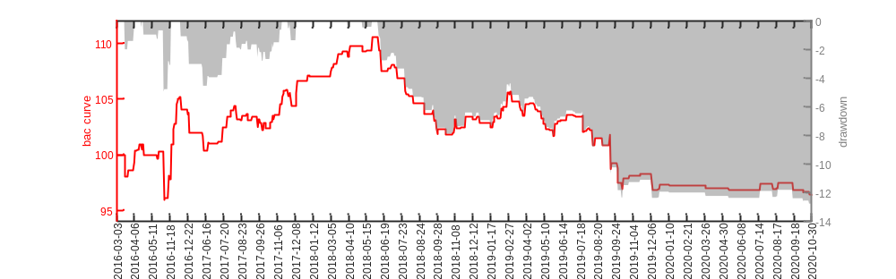
上商所-沪纸浆2012
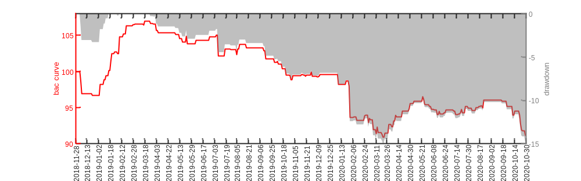
上商所-沪锌2012
